

Факултет по математика и информатика

**Спецификация на изискванията**

Тема: „Разработка на софтуер обслужващ сладкарница“

Онлайн платформа „Your Sweet Shop“

Версия 1.3.0

|  |  |  |  |  |
| --- | --- | --- | --- | --- |
| **Версия** | **Автор** | **Дата** | **Състояние** | **Бележка** |
| 1.0.0 | Божидара Кунева | 12.02.2019 | Одобрен | Алфа версия |
| 1.1.0 | Божида Кунева | 25.02.2019 | Одобрен | Бета версия |
| 1.2.0 | Божидара Кунева | 24.03.2019 | Одобрен | Добавяне на профили и права в системата |
| 1.2.1 | Божидара Кунева | 08.04.2019 | Одобрен | Преструктуриране изгледа на системата |
| 1.3.0 | Божидара Кунева | 20.05.2019 | Одобрен | Допълнения към профилите след получена обратна връзка от клиенти |

Божидара Кунева

Фак. № 1601261106

Информатика, 3 курс

2018/2019г.

Съдържание

1. Въведение 3

1.1. Цел 3

1.2. Обхват 3

1.3. Дефиниции 3

1.4. Референции 3

1.5. Преглед (use-case diagram) 3

2. Описание на системата 4

2.1. Функции на продукта 4

2.1.1. Sequence diagram 4

2.1.2. Activity diagram 4

2.1.3. Документ „Поток на събитията“ 5

2.2. Характеристики на потребителите 6

2.3. Ограничения 6

2.4. Перспективи 6

3. Специфични изисквания 7

3.1. Изисквания за потребителския интерфейс 7

3.2. Изисквания за данни 7

3.3. Изисквания за производителност 7

3.4. Ограничения при проектирането 7

3.5. Критерии за качество(ISO 9126) 7

3.6. Технически изисквания 8

1. Въведение
   1. Цел

Разбработване на уеб базиран софтуер, обслужващ сладкарница. Той ще предоставя онлайн меню на клиентите, които посредством регистрация ще могат да осъществяват своите поръчки.

* 1. Обхват

Системата е достъпна за широка аудитория от потребители. Тя е изцяло онлайн и може да бъде достъпвана отвсякъде.

Уеб приложението поддържа два типа роли – администратори и потребители.

* 1. Дефиниции

Системата поддържа защита на приложението и защита на личните данни на потребителските и администраторски профили.

На потребителите на системата се предоставят следните операции:

* Създаване на потребителски профил
* Редакция на профил
* Преглед на менюто
* Поръчване на продукт
* Преглед на поръчката
* Връзка с администраторите

Администраторите на системата могат да извършват следните типове операции:

* Добавяне потребители
* Редактиране потребители
* Добавяне категории в менюто
* Изтриване категории от менюто
* Добавяне продукти в менюто
* Изтриване продукти от менюто
* Приемане поръчки
* Потвърждаване поръчки
  1. Референции

Софтуерът има връзка към: MS SQL база данни.

* 1. Преглед (use-case diagram)

В процеса на проектиране на софтуерния продукт, диаграмата на потребителските случаи (use-case диаграма) е първата диаграма, която се създава от проектантите, когато се започне проект. Описва типичните взаимодействия между потребителите и системата, предоставя описание на начина, по който тя се използва.

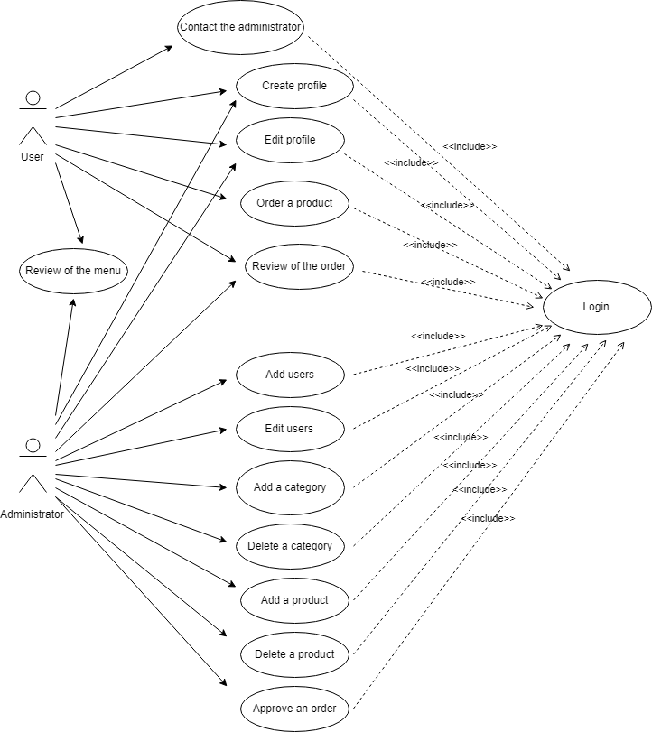

1. Описание на системата
   1. Функции на продукта
      1. Sequence диаграма

Диаграмата на последователности е диаграма, на която са показани взаимодействията между обектите, подредени според времето на появяване. Тоест, основни елементи на тези диаграми са инстанции на класовете и съобщения между тях.

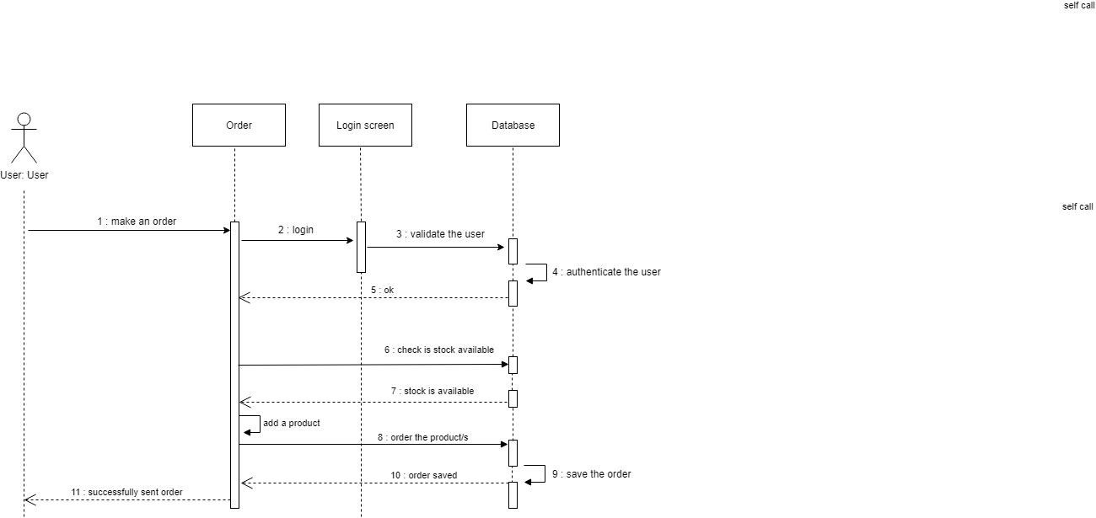

Фигура : Sequence диаграма, описваща use-case за правене на поръчка и записването ѝ в базата данни

* + 1. Activity диаграма Activity диаграмите са техника за описване на процедурната логика, бизнес процесите и работният поток. Activity диаграмата е динамична диаграма, която показва активността и събитията, които са причина обектите да се намират в определено състояние.

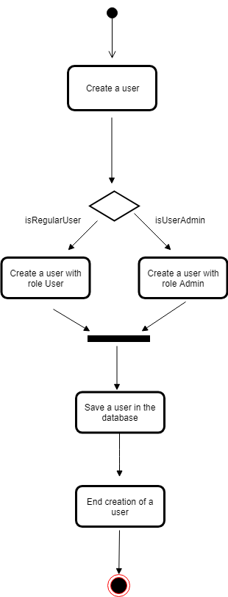

Фигура : Activity диаграма, описваща създаването на потребител от администратор

* + 1. Документ „Поток на събитията“

Документ „Поток на събитията“, описващ изпращането на поръчка.

Даденият use-case изпълнява поредица от операции, чрез които потребител може да направи поръчка от профила си.

Преди да има тази възможност обаче, трябва да бъде вписан в системата.

Ако е регистриран в системата и се впише успешно ще има достъп, не само до преглед на менюто, но и до опциите за добавяне на продукт в количката.

За да се направи поръчка, то потребителят трябва да отиде първо на меню Sweets.

След като е влезнал в менюто трябва да си избере някой от предлаганите продукти и

да избере опцията „Add to cart“.

След окончателно приключване на онлайн пазаруването, потребителят трябва да отиде в Cart секцията и да потвърди поръчката.

Потвърждането става като въведе своите имена, адрес, мейл адрес, телефонен номер и кликне на “Confirm”.

Уеб приложението прави заявка до базата,за да бъде запаметена дадената поръчка на конкретния потребител. Базата от данни връща отговор дали е било успешно или не запаметяването на поръчката.

Ако записването е успешно се появява известие, че поръчката е изпратена успешно.

Ако има грешка – извежда съобщение за незапазени промени.

Операцията завършва като потребителят е препратен на страница за преглед на вече направената поръчка.

Този use-case няма следусловия. Потребителят може свободно да използва системата след извършената операция.

* 1. Характеристики на потребителите

В системата се поддържат два вида потребители – обикновени потребители и администратори на системата.

Потребителят се означава с роля User. Той има личен профил, който е защитен с потребителско име и парола. Потребителят има следните права:

* създаване профил в системата
* обработване профила си в системата
* осъществяване при нужда връзка с администратора на сайта
* преглед наличното меню
* поръчване на налични продукти
* преглед на направената поръчка

Администраторът се означава с роля Admin. Той има личен профил, който също е защитен с потребителско име и парола. Администраторът има следните права:

* създаване профил в системата
* обработване профила си в системата
* добавяне нови потребители в системата
* редактиране профили на потребители в системата при необходимост
* изтриване потребители от системата
* добавяне нови категории продукти
* изтриване същесвуващи категории продукти
* добавяне нови продукти
* изтриване съществуващи продукти
* преглед наличното меню
* преглед поръчки от потребители
* одобряване поръчки на потребители в системата
  1. Ограничения

Системата е изградена на основата на HTML страници и е реализиран адаптивен дизайн чрез Bootstrap уеб технологията.

Уеб приложението използва за своята работа инстанция на MS SQL база данни, в която съхранява и обработва цялата налична информация за потребители, поръчки и системни настройки.

Времето за разработка и цялостна интеграция на базата данни – 3 месеца.

* 1. Перспективи

Очаква се разработването на мобилна версия на приложението в следващата 1.4.0 версия на продукта и добавяне на възможност за онлайн плащане за удобство на потребителите в следващата 1.5.0 версия.

1. Специфични изисквания
   1. Изисквания за потребителския интерфейс

Приложението е налично на следните езици:

* Български
* Английски
* Немски
  1. Изисквания за данни

Уеб приложението ще пази информация за потребителите като потребителско име, парола, имейл.

Данните ще се съхраняват и обработват само за целите на софтуера, като няма да бъдат споделяни с никого другиго и няма да бъдат използвани нецелесъобразно.

* 1. Изисквания за производителност

Системата има възможност за едновременна работа до 1000 потребителя, тъй като сървъра за бази от данни има ограничени ресурси.

* 1. Ограничения при проектирането

Приложението е достъпно на компютри на операционните системи Windows, Linux, Macintosh.

Работи отлично с послените версии на Chrome, Firefox, Edge, Opera, Safari. Възможни са леки несъвместимости с Internet Explorer.

Уеб приложението е защитено използвайки вградените security технологии във Entity Framework.

* 1. Критерии за качество(ISO 9126)

Качеството на софтуера може да се опише с таблицата по-долу, отговаряща на стандарта ISO 9126.

|  |  |  |  |  |
| --- | --- | --- | --- | --- |
|  | Мн. добро | Добро | Нормално | Неважно |
| Фунционалност |  |  |  |  |
| * Удобство |  | + |  |  |
| * Прецизност | + |  |  |  |
| * Възможности за интеграция |  |  | + |  |
| * Съгласуваност |  | + |  |  |
| * Сигурност | + |  |  |  |
| Надеждност |  |  |  |  |
| * Допустими грешки |  |  | + |  |
| * Възстановимост след грешка |  |  | + |  |
| Ефективност |  |  |  |  |
| * Поведение към време |  |  | + |  |
| * Поведение към ресурси |  |  | + |  |
| Използваемост |  |  |  |  |
| * Разбираемост | + |  |  |  |
| * Разучаемост | + |  |  |  |
| * Оперируемост |  | + |  |  |
| Гъвкавост |  |  |  |  |
| * Възможност за промяна | + |  |  |  |
| * Възможност за поддръжка | + |  |  |  |
| * Възможност за анализ | + |  |  |  |
| * Възможност за тестване |  | + |  |  |
| Преносимост |  | + |  |  |

* 1. Технически изисквания

Софтуерът е разработен на C# като основен език за програмиране. Използвани са още:

* ASP.NET Core
* Entity Framework Core 1.0
* Bootstrap template
* MS SQL database

Приложението съдържа в себе си UI automation тестове, както и първоначални анализи на изпълнението на програмата, проверяващи връзката на софтуера с базата данни и функционалността на приложението.